**Лабораторна робота №10. Створення простих (одновіконних) застосунків. Частина 2.**

**Виконавець:** Лазоренко М.Д.

**Група виконавця:** КН-922в

**Мета роботи:** набути навички у створенні одновіконних застосунків з більш розвиненим функціоналом.

**Індивідуальні завдання**

**Варіант №9**

**Завдання 1.**

Використовуючи наступний зразок вікна,

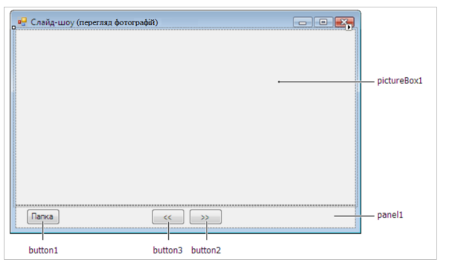

створити застосунок, який реалізуе слайд-шоу зображень з галузі згідно до

власного варіанту

|  |  |
| --- | --- |
| № варіанта | Галузь для фото до слайд-шоу |
| 12. | Кораблі |

Кнопка «Папка» має викликати діалог вибору папки, з якої беруться фото для слайд-шоу. На початку роботи за замовчанням можна вибрати будь-яку папку.

***Текст програми:***

***task01.cs:***

using System;

using System.Collections.Generic;

using System.IO;

using System.Linq;

using System.Windows.Forms;

namespace Lab10

{

public partial class task01 : Form

{

private List<string> imageFiles;

private int currentIndex = 0;

public task01()

{

InitializeComponent();

imageFiles = new List<string>();

// Прив'язуємо обробники подій за допомогою анонімних методів

button1.Click += (s, e) => SelectFolder();

button2.Click += (s, e) => ShowNextImage();

button3.Click += (s, e) => ShowPreviousImage();

}

private void SelectFolder()

{

using (FolderBrowserDialog dialog = new FolderBrowserDialog())

{

if (dialog.ShowDialog() == DialogResult.OK)

{

string folderPath = dialog.SelectedPath;

// Підтримка різних форматів зображень

string[] supportedExtensions = { "*.jpg", "*.jpeg", "*.png", "*.bmp", "*.gif", "*.tiff" };

imageFiles = supportedExtensions

.SelectMany(ext => Directory.GetFiles(folderPath, ext))

.ToList();

currentIndex = 0;

ShowImage();

}

}

}

private void ShowNextImage()

{

if (imageFiles.Count > 0)

{

currentIndex = (currentIndex + 1) % imageFiles.Count;

ShowImage();

}

}

private void ShowPreviousImage()

{

if (imageFiles.Count > 0)

{

currentIndex = (currentIndex - 1 + imageFiles.Count) % imageFiles.Count;

ShowImage();

}

}

private void ShowImage()

{

if (imageFiles.Count > 0 && currentIndex >= 0 && currentIndex < imageFiles.Count)

{

pictureBox1.ImageLocation = imageFiles[currentIndex];

}

}

}

}

***task01.designer.cs:***

namespace Lab10

{

partial class task01

{

private System.ComponentModel.IContainer components = null;

private System.Windows.Forms.PictureBox pictureBox1;

private System.Windows.Forms.Panel panel1;

private System.Windows.Forms.Button button1; // Кнопка "Папка"

private System.Windows.Forms.Button button2; // Кнопка ">>" (Наступне зображення)

private System.Windows.Forms.Button button3; // Кнопка "<<" (Попереднє зображення)

protected override void Dispose(bool disposing)

{

if (disposing && (components != null))

{

components.Dispose();

}

base.Dispose(disposing);

}

private void InitializeComponent()

{

this.pictureBox1 = new System.Windows.Forms.PictureBox();

this.panel1 = new System.Windows.Forms.Panel();

this.button1 = new System.Windows.Forms.Button();

this.button2 = new System.Windows.Forms.Button();

this.button3 = new System.Windows.Forms.Button();

((System.ComponentModel.ISupportInitialize)(this.pictureBox1)).BeginInit();

this.panel1.SuspendLayout();

this.SuspendLayout();

// pictureBox1

this.pictureBox1.Dock = System.Windows.Forms.DockStyle.Fill;

this.pictureBox1.Location = new System.Drawing.Point(0, 0);

this.pictureBox1.Name = "pictureBox1";

this.pictureBox1.Size = new System.Drawing.Size(800, 450);

this.pictureBox1.SizeMode = System.Windows.Forms.PictureBoxSizeMode.StretchImage;

this.pictureBox1.TabIndex = 0;

this.pictureBox1.TabStop = false;

// panel1

this.panel1.Controls.Add(this.button1);

this.panel1.Controls.Add(this.button3);

this.panel1.Controls.Add(this.button2);

this.panel1.Dock = System.Windows.Forms.DockStyle.Bottom;

this.panel1.Location = new System.Drawing.Point(0, 400);

this.panel1.Name = "panel1";

this.panel1.Size = new System.Drawing.Size(800, 50);

this.panel1.TabIndex = 1;

// button1 (Папка)

this.button1.Location = new System.Drawing.Point(10, 10);

this.button1.Name = "button1";

this.button1.Size = new System.Drawing.Size(75, 30);

this.button1.TabIndex = 2;

this.button1.Text = "Папка";

this.button1.UseVisualStyleBackColor = true;

// button2 (>>)

this.button2.Location = new System.Drawing.Point(450, 10);

this.button2.Name = "button2";

this.button2.Size = new System.Drawing.Size(75, 30);

this.button2.TabIndex = 3;

this.button2.Text = ">>";

this.button2.UseVisualStyleBackColor = true;

// button3 (<<)

this.button3.Location = new System.Drawing.Point(350, 10);

this.button3.Name = "button3";

this.button3.Size = new System.Drawing.Size(75, 30);

this.button3.TabIndex = 4;

this.button3.Text = "<<";

this.button3.UseVisualStyleBackColor = true;

// Form1

this.AutoScaleDimensions = new System.Drawing.SizeF(8F, 16F);

this.AutoScaleMode = System.Windows.Forms.AutoScaleMode.Font;

this.ClientSize = new System.Drawing.Size(800, 450);

this.Controls.Add(this.pictureBox1);

this.Controls.Add(this.panel1);

this.Name = "Form1";

this.Text = "Слайд-шоу (перегляд фотографій)";

((System.ComponentModel.ISupportInitialize)(this.pictureBox1)).EndInit();

this.panel1.ResumeLayout(false);

this.ResumeLayout(false);

}

}

}

***Результат роботи програми:***

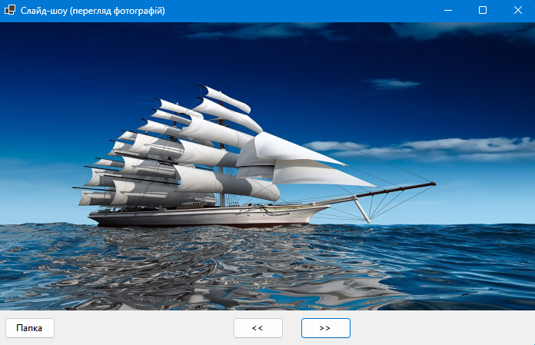

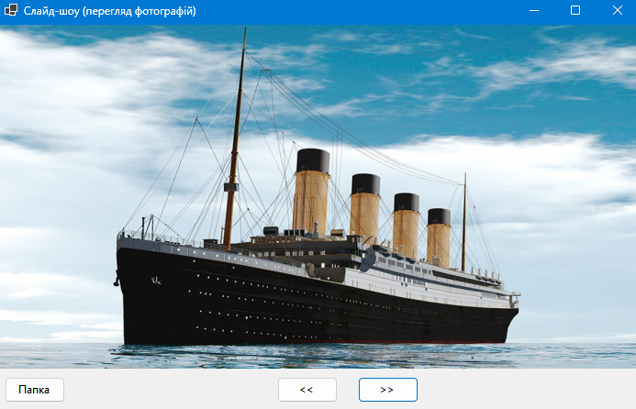

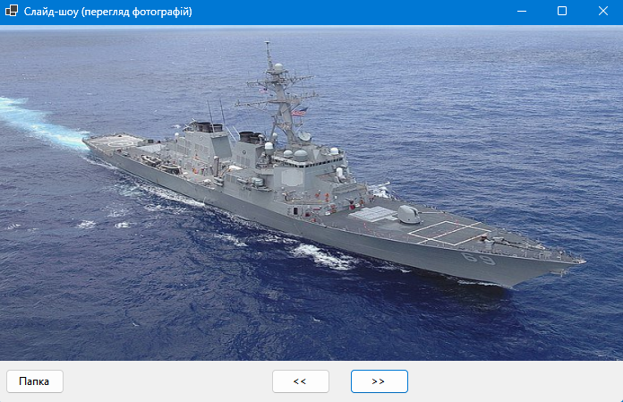

Ця програма на C# створює графічний інтерфейс користувача для перегляду зображень у вигляді слайд-шоу. Користувач може вибрати папку із зображеннями та переглядати їх у вікні за допомогою кнопок для переходу між зображеннями.

Основні етапи виконання програми:

1. **Створення основних елементів інтерфейсу:**
   * **Поле для відображення зображень** (pictureBox1): Це поле займає весь простір вікна та забезпечує автоматичне підлаштування зображень під його розміри.
   * **Кнопки управління** (button1, button2, button3): Кнопка "Папка" використовується для вибору папки із зображеннями, а кнопки ">>" і "<<" дозволяють переходити до наступного та попереднього зображення відповідно. Всі кнопки розташовані на нижній панелі.
2. **Обробка подій:**
   * **Вибір папки** (SelectFolder): Після натискання кнопки "Папка" відкривається діалогове вікно для вибору папки із зображеннями. Програма підтримує зображення у форматах JPG, JPEG, PNG, BMP, GIF та TIFF, які додаються до списку для перегляду.
   * **Перехід між зображеннями** (ShowNextImage, ShowPreviousImage): При натисканні кнопок ">>" і "<<" програма оновлює зображення на наступне або попереднє в списку, а також автоматично переходить до початку або кінця списку, якщо досягнута остання чи перша позиція.
   * **Відображення зображення** (ShowImage): Програма відображає зображення з поточної позиції у списку, використовуючи шлях до файлу зображення для налаштування ImageLocation елемента pictureBox1.
3. **Налаштування інтерфейсу:**
   * **Автоматичне підлаштування зображення**: pictureBox1 має режим StretchImage, що дозволяє зображенню масштабуватися відповідно до розмірів вікна.
   * **Панель управління**: Кнопки управління розташовані на панелі внизу вікна, що забезпечує зручний доступ користувача до функцій програми.
   * **Заголовок форми**: Заголовок форми "Слайд-шоу (перегляд фотографій)" допомагає користувачу зрозуміти призначення програми.

**Завдання 2\***

Виконати минуле завдання, додавши до форми новий(i) компонент(и) та обробники ïx подій, що дозволять автоматично демонструвати, зупиняти та налаштовувати швидкість демонстрації фото.

***Текст програми:***

***task02.cs:***

using System;

using System.Collections.Generic;

using System.Drawing;

using System.IO;

using System.Linq;

using System.Windows.Forms;

namespace Lab10

{

public partial class task02 : Form

{

private List<string> images;

private int currentIndex;

public task02()

{

InitializeComponent();

// Ініціалізація списку зображень та встановлення початкового індексу

images = new List<string>();

currentIndex = 0;

}

// Метод для вибору папки із зображеннями

private void button1_Click(object sender, EventArgs e)

{

using (FolderBrowserDialog dialog = new FolderBrowserDialog())

{

if (dialog.ShowDialog() == DialogResult.OK)

{

images.Clear();

// Формати зображень, які підтримує програма

string[] supportedExtensions = { "*.jpg", "*.png", "*.bmp", "*.gif", "*.tiff" };

foreach (var ext in supportedExtensions)

{

images.AddRange(Directory.GetFiles(dialog.SelectedPath, ext));

}

currentIndex = 0;

ShowImage();

}

}

}

// Метод для переходу до наступного зображення

private void button2_Click(object sender, EventArgs e)

{

currentIndex = (currentIndex + 1) % images.Count;

ShowImage();

}

// Метод для переходу до попереднього зображення

private void button3_Click(object sender, EventArgs e)

{

currentIndex = (currentIndex - 1 + images.Count) % images.Count;

ShowImage();

}

// Метод для запуску автоматичного перегляду слайд-шоу

private void buttonStart_Click(object sender, EventArgs e)

{

timer1.Start();

}

// Метод для зупинки автоматичного перегляду слайд-шоу

private void buttonStop_Click(object sender, EventArgs e)

{

timer1.Stop();

}

// Метод для зміни швидкості слайд-шоу за допомогою повзунка

private void trackBarSpeed_Scroll(object sender, EventArgs e)

{

int speedValue = trackBarSpeed.Value;

timer1.Interval = speedValue * 100;

labelSpeedValue.Text = $"Швидкість: {speedValue}";

}

// Метод, що виконується при спрацьовуванні таймера

private void timer1_Tick(object sender, EventArgs e)

{

currentIndex = (currentIndex + 1) % images.Count;

ShowImage();

}

// Метод для відображення зображення з поточного індексу

private void ShowImage()

{

if (images.Count > 0)

{

// Завантаження зображення в pictureBox для відображення

pictureBox1.Image = Image.FromFile(images[currentIndex]);

}

}

}

}

***task02.designer.cs:***

namespace Lab10

{

partial class task02

{

private System.ComponentModel.IContainer components = null;

private System.Windows.Forms.PictureBox pictureBox1;

private System.Windows.Forms.Panel panel1;

private System.Windows.Forms.Button button1;

private System.Windows.Forms.Button button2;

private System.Windows.Forms.Button button3;

private System.Windows.Forms.Button buttonStart;

private System.Windows.Forms.Button buttonStop;

private System.Windows.Forms.TrackBar trackBarSpeed;

private System.Windows.Forms.Timer timer1;

private System.Windows.Forms.Label labelSpeedValue;

protected override void Dispose(bool disposing)

{

if (disposing && (components != null))

{

components.Dispose();

}

base.Dispose(disposing);

}

private void InitializeComponent()

{

this.pictureBox1 = new System.Windows.Forms.PictureBox();

this.panel1 = new System.Windows.Forms.Panel();

this.button1 = new System.Windows.Forms.Button();

this.button2 = new System.Windows.Forms.Button();

this.button3 = new System.Windows.Forms.Button();

this.buttonStart = new System.Windows.Forms.Button();

this.buttonStop = new System.Windows.Forms.Button();

this.trackBarSpeed = new System.Windows.Forms.TrackBar();

this.timer1 = new System.Windows.Forms.Timer();

this.labelSpeedValue = new System.Windows.Forms.Label();

((System.ComponentModel.ISupportInitialize)(this.pictureBox1)).BeginInit();

this.panel1.SuspendLayout();

((System.ComponentModel.ISupportInitialize)(this.trackBarSpeed)).BeginInit();

this.SuspendLayout();

// pictureBox1

this.pictureBox1.Dock = System.Windows.Forms.DockStyle.Fill;

this.pictureBox1.Location = new System.Drawing.Point(0, 0);

this.pictureBox1.Name = "pictureBox1";

this.pictureBox1.Size = new System.Drawing.Size(800, 450);

this.pictureBox1.SizeMode = System.Windows.Forms.PictureBoxSizeMode.StretchImage;

this.pictureBox1.TabIndex = 0;

this.pictureBox1.TabStop = false;

// panel1

this.panel1.Controls.Add(this.button1);

this.panel1.Controls.Add(this.button2);

this.panel1.Controls.Add(this.button3);

this.panel1.Controls.Add(this.buttonStart);

this.panel1.Controls.Add(this.buttonStop);

this.panel1.Controls.Add(this.trackBarSpeed);

this.panel1.Controls.Add(this.labelSpeedValue);

this.panel1.Dock = System.Windows.Forms.DockStyle.Bottom;

this.panel1.Location = new System.Drawing.Point(0, 400);

this.panel1.Name = "panel1";

this.panel1.Size = new System.Drawing.Size(800, 50);

this.panel1.TabIndex = 1;

// button1 (Папка)

this.button1.Location = new System.Drawing.Point(10, 10);

this.button1.Name = "button1";

this.button1.Size = new System.Drawing.Size(75, 30);

this.button1.TabIndex = 2;

this.button1.Text = "Папка";

this.button1.UseVisualStyleBackColor = true;

this.button1.Click += new System.EventHandler(this.button1_Click);

// button2 (>>)

this.button2.Location = new System.Drawing.Point(450, 10);

this.button2.Name = "button2";

this.button2.Size = new System.Drawing.Size(75, 30);

this.button2.TabIndex = 3;

this.button2.Text = ">>";

this.button2.UseVisualStyleBackColor = true;

this.button2.Click += new System.EventHandler(this.button2_Click);

// button3 (<<)

this.button3.Location = new System.Drawing.Point(350, 10);

this.button3.Name = "button3";

this.button3.Size = new System.Drawing.Size(75, 30);

this.button3.TabIndex = 4;

this.button3.Text = "<<";

this.button3.UseVisualStyleBackColor = true;

this.button3.Click += new System.EventHandler(this.button3_Click);

// buttonStart (Старт)

this.buttonStart.Location = new System.Drawing.Point(530, 10);

this.buttonStart.Name = "buttonStart";

this.buttonStart.Size = new System.Drawing.Size(75, 30);

this.buttonStart.TabIndex = 5;

this.buttonStart.Text = "Старт";

this.buttonStart.UseVisualStyleBackColor = true;

this.buttonStart.Click += new System.EventHandler(this.buttonStart_Click);

// buttonStop (Стоп)

this.buttonStop.Location = new System.Drawing.Point(610, 10);

this.buttonStop.Name = "buttonStop";

this.buttonStop.Size = new System.Drawing.Size(75, 30);

this.buttonStop.TabIndex = 6;

this.buttonStop.Text = "Стоп";

this.buttonStop.UseVisualStyleBackColor = true;

this.buttonStop.Click += new System.EventHandler(this.buttonStop_Click);

// trackBarSpeed

this.trackBarSpeed.Location = new System.Drawing.Point(700, 10);

this.trackBarSpeed.Minimum = 1;

this.trackBarSpeed.Maximum = 20;

this.trackBarSpeed.Name = "trackBarSpeed";

this.trackBarSpeed.Size = new System.Drawing.Size(80, 30);

this.trackBarSpeed.TabIndex = 7;

this.trackBarSpeed.Value = 10;

this.trackBarSpeed.Scroll += new System.EventHandler(this.trackBarSpeed_Scroll);

// labelSpeedValue

this.labelSpeedValue.Location = new System.Drawing.Point(700, 35);

this.labelSpeedValue.Name = "labelSpeedValue";

this.labelSpeedValue.Size = new System.Drawing.Size(80, 15);

this.labelSpeedValue.TabIndex = 8;

this.labelSpeedValue.Text = "Швидкість: 10";

// timer1

this.timer1.Interval = 1000;

this.timer1.Tick += new System.EventHandler(this.timer1_Tick);

// Form1

this.AutoScaleDimensions = new System.Drawing.SizeF(8F, 16F);

this.AutoScaleMode = System.Windows.Forms.AutoScaleMode.Font;

this.ClientSize = new System.Drawing.Size(800, 450);

this.Controls.Add(this.pictureBox1);

this.Controls.Add(this.panel1);

this.Name = "Form1";

this.Text = "Слайд-шоу (перегляд фотографій)";

((System.ComponentModel.ISupportInitialize)(this.pictureBox1)).EndInit();

this.panel1.ResumeLayout(false);

this.panel1.PerformLayout();

((System.ComponentModel.ISupportInitialize)(this.trackBarSpeed)).EndInit();

this.ResumeLayout(false);

}

}

}

***Результат роботи програми:***

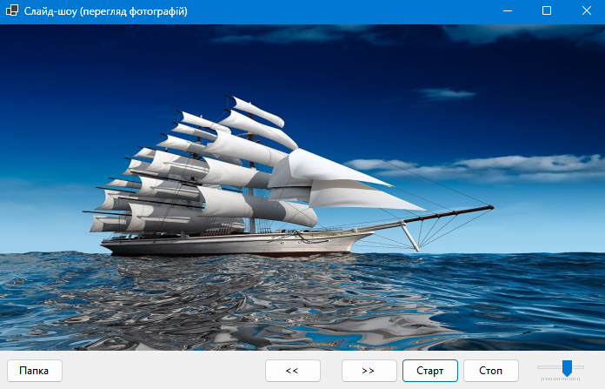

Ця програма на C# створює графічний інтерфейс користувача для перегляду зображень у режимі слайд-шоу. Вона дозволяє вибрати папку із зображеннями, переглядати зображення по одному, керувати швидкістю слайд-шоу і автоматично змінювати зображення.

Основні етапи виконання програми:

1. **Створення основних елементів інтерфейсу**:
   * Програма має поле PictureBox для відображення зображень у вибраному режимі (розтягнутому для повного екрану).
   * Панель керування містить кнопки для вибору папки, переходу між зображеннями, запуску та зупинки слайд-шоу, а також повзунок для регулювання швидкості.
   * Поле для відображення поточної швидкості слайд-шоу.
2. **Обробка подій**:
   * **Вибір папки зображень**: При натисканні кнопки "Папка" відкривається діалогове вікно для вибору папки. Після вибору папки програма зчитує всі зображення у підтримуваних форматах (*.jpg, *.png, *.bmp, *.gif, *.tiff) та додає їх у список для відображення.
   * **Перемикання зображень**: Кнопки "<<" та ">>" дозволяють переходити до попереднього або наступного зображення.
   * **Запуск/зупинка слайд-шоу**: Кнопка "Старт" запускає таймер, який автоматично змінює зображення через інтервали, визначені повзунком швидкості. Кнопка "Стоп" зупиняє таймер.
   * **Регулювання швидкості слайд-шоу**: Повзунок змінює інтервал таймера, що дозволяє користувачеві контролювати швидкість зміни зображень.
3. **Налаштування інтерфейсу**:
   * **Розташування елементів**: Елементи керування розташовані у зручному порядку на панелі управління під полем PictureBox.
   * **Текстові підказки та кнопки**: Кнопки та повзунок інформують користувача про можливі дії, а підпис до повзунка вказує на поточну швидкість, що полегшує взаємодію з програмою.
   * **Заголовок форми**: Заголовок форми «Слайд-шоу (перегляд фотографій)» допомагає користувачеві легко ідентифікувати призначення програми.

**Завдання 3**

Використовуючи наступний зразок вікна,

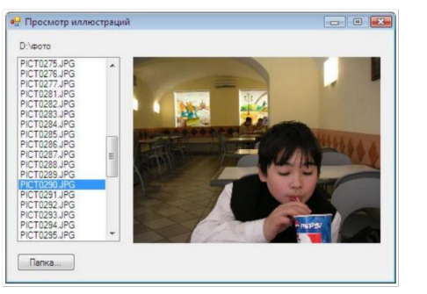

створити застосунок, який реалізує перегляд зображень згідно до варіанту з первого завдання.

***Текст програми:***

***task03.cs:***

using System;

using System.IO;

using System.Windows.Forms;

using System.Drawing;

namespace Lab10

{

public partial class task03 : Form

{

private string selectedFolderPath;

public task03()

{

InitializeComponent();

}

// Метод завантаження зображень із вказаної папки

private void LoadImages(string folderPath)

{

// Очищає список зображень перед завантаженням нових

lstImages.Items.Clear();

// Перевіряє, чи існує обрана папка

if (Directory.Exists(folderPath))

{

// Масив підтримуваних форматів зображень

string[] supportedExtensions = { "*.jpg", "*.png", "*.bmp", "*.gif", "*.tiff" };

// Перебирає кожен формат файлів, щоб знайти відповідні зображення

foreach (string extension in supportedExtensions)

{

// Отримує список файлів для кожного формату в обраній папці

string[] files = Directory.GetFiles(folderPath, extension);

foreach (string file in files)

{

// Додає назву файлу зображення в список

lstImages.Items.Add(Path.GetFileName(file));

}

}

// Якщо список зображень не порожній, вибирає перше зображення

if (lstImages.Items.Count > 0)

{

lstImages.SelectedIndex = 0;

}

else

{

MessageBox.Show("У папці немає зображень.", "Інформація", MessageBoxButtons.OK, MessageBoxIcon.Information);

}

}

else

{

MessageBox.Show("Вказана папка не знайдена.", "Помилка", MessageBoxButtons.OK, MessageBoxIcon.Error);

}

}

// Метод для обробки вибору нового елемента в списку зображень

private void lstImages_SelectedIndexChanged(object sender, EventArgs e)

{

// Перевіряє, чи обраний елемент не є порожнім

if (lstImages.SelectedItem != null)

{

// Визначає повний шлях до файлу зображення

string selectedFile = lstImages.SelectedItem.ToString();

string filePath = Path.Combine(selectedFolderPath, selectedFile);

// Перевіряє, чи існує файл

if (File.Exists(filePath))

{

try

{

// Завантажує зображення у pictureBox

pictureBox.Image = Image.FromFile(filePath);

}

catch (Exception)

{

MessageBox.Show("Неможливо відкрити зображення.", "Помилка", MessageBoxButtons.OK, MessageBoxIcon.Error);

}

}

else

{

MessageBox.Show("Файл не знайдено.", "Помилка", MessageBoxButtons.OK, MessageBoxIcon.Error);

}

}

}

// Обробник події натискання кнопки для вибору папки

private void btnSelectFolder_Click(object sender, EventArgs e)

{

// Відкриває діалогове вікно для вибору папки

using (FolderBrowserDialog folderDialog = new FolderBrowserDialog())

{

folderDialog.Description = "Виберіть папку з зображеннями";

// Якщо користувач вибрав папку, зберігає шлях та завантажує зображення

if (folderDialog.ShowDialog() == DialogResult.OK)

{

selectedFolderPath = folderDialog.SelectedPath;

LoadImages(selectedFolderPath);

}

}

}

}

}

***task03.designer.cs:***

namespace Lab10

{

partial class task03

{

private System.ComponentModel.IContainer components = null;

private System.Windows.Forms.ListBox lstImages;

private System.Windows.Forms.PictureBox pictureBox;

private System.Windows.Forms.Button btnSelectFolder;

protected override void Dispose(bool disposing)

{

if (disposing && (components != null))

{

components.Dispose();

}

base.Dispose(disposing);

}

private void InitializeComponent()

{

this.lstImages = new System.Windows.Forms.ListBox();

this.pictureBox = new System.Windows.Forms.PictureBox();

this.btnSelectFolder = new System.Windows.Forms.Button();

((System.ComponentModel.ISupportInitialize)(this.pictureBox)).BeginInit();

this.SuspendLayout();

// lstImages

this.lstImages.FormattingEnabled = true;

this.lstImages.Location = new System.Drawing.Point(12, 12);

this.lstImages.Name = "lstImages";

this.lstImages.Size = new System.Drawing.Size(120, 238);

this.lstImages.TabIndex = 0;

this.lstImages.SelectedIndexChanged += new System.EventHandler(this.lstImages_SelectedIndexChanged);

// pictureBox

this.pictureBox.Location = new System.Drawing.Point(150, 12);

this.pictureBox.Name = "pictureBox";

this.pictureBox.Size = new System.Drawing.Size(320, 240);

this.pictureBox.SizeMode = System.Windows.Forms.PictureBoxSizeMode.Zoom;

this.pictureBox.TabIndex = 1;

this.pictureBox.TabStop = false;

// btnSelectFolder

this.btnSelectFolder.Location = new System.Drawing.Point(12, 260);

this.btnSelectFolder.Name = "btnSelectFolder";

this.btnSelectFolder.Size = new System.Drawing.Size(120, 30);

this.btnSelectFolder.TabIndex = 2;

this.btnSelectFolder.Text = "Папка...";

this.btnSelectFolder.UseVisualStyleBackColor = true;

this.btnSelectFolder.Click += new System.EventHandler(this.btnSelectFolder_Click);

// Form1

this.AutoScaleDimensions = new System.Drawing.SizeF(6F, 13F);

this.AutoScaleMode = System.Windows.Forms.AutoScaleMode.Font;

this.ClientSize = new System.Drawing.Size(484, 311);

this.Controls.Add(this.btnSelectFolder);

this.Controls.Add(this.pictureBox);

this.Controls.Add(this.lstImages);

this.Name = "Form1";

this.Text = "Перегляд ілюстрацій";

((System.ComponentModel.ISupportInitialize)(this.pictureBox)).EndInit();

this.ResumeLayout(false);

}

}

}

***Результат роботи програми:***

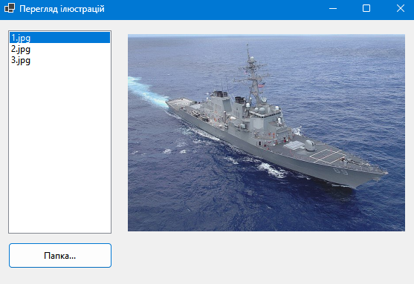

Ця програма на C# створює графічний інтерфейс користувача для перегляду зображень з вибраної папки. Користувач може обрати папку зображень, і програма відобразить список файлів у підтримуваних форматах. При виборі зображення зі списку воно завантажується і показується у вікні програми.

Основні етапи виконання програми:

1. **Створення основних елементів інтерфейсу:**
   * Програма містить список (ListBox) для відображення файлів зображень у вибраній папці.
   * Область для перегляду (PictureBox), де показується обране зображення.
   * Кнопка "Папка..." для вибору папки, яка містить зображення.
2. **Обробка подій:**
   * **Вибір папки зображень:** Коли користувач натискає кнопку "Папка...", відкривається діалогове вікно для вибору папки. Програма зберігає шлях до папки і завантажує список файлів зображень у підтримуваних форматах (наприклад, .jpg, .png, .bmp, тощо).
   * **Завантаження списку зображень:** При завантаженні списку зображень програма очищає попередній список і додає до нього нові файли з вибраної папки.
   * **Перегляд зображення:** Коли користувач обирає файл зі списку, програма завантажує та відображає відповідне зображення в PictureBox. Якщо файл недоступний або не може бути відображений, користувач отримує повідомлення про помилку.
3. **Налаштування інтерфейсу:**
   * Розміщення елементів інтерфейсу забезпечує зручний доступ до списку зображень, кнопки для вибору папки та області перегляду.
   * Заголовок форми "Перегляд ілюстрацій" чітко вказує на призначення програми для зручності користувача.

**Завдання 4**

Використовуючи наступний зразок вікна та компонент ListView,

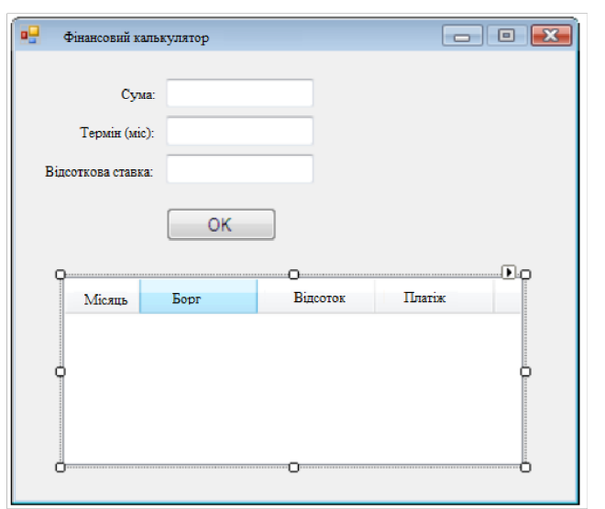

створити застосунок, який реалізуе розрахунок щомісячного графіку фінансових виплат по кредиту із завданими параметрами.

***Текст програми:***

***task04.cs:***

using System;

using System.Windows.Forms;

namespace Lab10

{

public partial class task04 : Form

{

public task04()

{

InitializeComponent();

}

private void btnCalculate_Click(object sender, EventArgs e)

{

listViewPayments.Items.Clear();

// Отримання значень введених користувачем

decimal loanAmount;

int term;

decimal interestRate;

// Перевірка на правильність вводу

if (!decimal.TryParse(txtAmount.Text, out loanAmount) ||

!int.TryParse(txtTerm.Text, out term) ||

!decimal.TryParse(txtInterestRate.Text, out interestRate))

{

MessageBox.Show("Будь ласка, введіть правильні значення для суми, терміну та відсоткової ставки.");

return;

}

// Переведення відсоткової ставки у десяткове значення

interestRate /= 100;

decimal monthlyRate = interestRate / 12;

// Розрахунок щомісячного платежу

decimal monthlyPayment = loanAmount * monthlyRate / (1 - (decimal)Math.Pow((double)(1 + monthlyRate), -term));

// Розрахунок графіка платежів

decimal remainingDebt = loanAmount;

for (int month = 1; month <= term; month++)

{

decimal interest = remainingDebt * monthlyRate;

decimal principal = monthlyPayment - interest;

remainingDebt -= principal;

// Додавання елементів до ListView

var item = new ListViewItem(month.ToString());

item.SubItems.Add(remainingDebt.ToString("F2"));

item.SubItems.Add(interest.ToString("F2"));

item.SubItems.Add(monthlyPayment.ToString("F2"));

listViewPayments.Items.Add(item);

}

}

}

}

***task04.designer.cs:***  
namespace Lab10

{

partial class task04

{

private System.ComponentModel.IContainer components = null;

private System.Windows.Forms.Label lblAmount;

private System.Windows.Forms.Label lblTerm;

private System.Windows.Forms.Label lblInterestRate;

private System.Windows.Forms.TextBox txtAmount;

private System.Windows.Forms.TextBox txtTerm;

private System.Windows.Forms.TextBox txtInterestRate;

private System.Windows.Forms.Button btnCalculate;

private System.Windows.Forms.ListView listViewPayments;

protected override void Dispose(bool disposing)

{

if (disposing && (components != null))

{

components.Dispose();

}

base.Dispose(disposing);

}

private void InitializeComponent()

{

this.lblAmount = new System.Windows.Forms.Label();

this.lblTerm = new System.Windows.Forms.Label();

this.lblInterestRate = new System.Windows.Forms.Label();

this.txtAmount = new System.Windows.Forms.TextBox();

this.txtTerm = new System.Windows.Forms.TextBox();

this.txtInterestRate = new System.Windows.Forms.TextBox();

this.btnCalculate = new System.Windows.Forms.Button();

this.listViewPayments = new System.Windows.Forms.ListView();

// Form1 settings

this.ClientSize = new System.Drawing.Size(400, 400);

this.Controls.Add(this.lblAmount);

this.Controls.Add(this.lblTerm);

this.Controls.Add(this.lblInterestRate);

this.Controls.Add(this.txtAmount);

this.Controls.Add(this.txtTerm);

this.Controls.Add(this.txtInterestRate);

this.Controls.Add(this.btnCalculate);

this.Controls.Add(this.listViewPayments);

this.Text = "Фінансовий калькулятор";

// lblAmount

this.lblAmount.Location = new System.Drawing.Point(20, 20);

this.lblAmount.Name = "lblAmount";

this.lblAmount.Size = new System.Drawing.Size(100, 23);

this.lblAmount.Text = "Сума:";

// txtAmount

this.txtAmount.Location = new System.Drawing.Point(150, 20);

this.txtAmount.Name = "txtAmount";

this.txtAmount.Size = new System.Drawing.Size(200, 23);

// lblTerm

this.lblTerm.Location = new System.Drawing.Point(20, 60);

this.lblTerm.Name = "lblTerm";

this.lblTerm.Size = new System.Drawing.Size(100, 23);

this.lblTerm.Text = "Термін (міс):";

// txtTerm

this.txtTerm.Location = new System.Drawing.Point(150, 60);

this.txtTerm.Name = "txtTerm";

this.txtTerm.Size = new System.Drawing.Size(200, 23);

// lblInterestRate

this.lblInterestRate.Location = new System.Drawing.Point(20, 100);

this.lblInterestRate.Name = "lblInterestRate";

this.lblInterestRate.Size = new System.Drawing.Size(100, 23);

this.lblInterestRate.Text = "Відсоткова ставка:";

// txtInterestRate

this.txtInterestRate.Location = new System.Drawing.Point(150, 100);

this.txtInterestRate.Name = "txtInterestRate";

this.txtInterestRate.Size = new System.Drawing.Size(200, 23);

// btnCalculate

this.btnCalculate.Location = new System.Drawing.Point(150, 140);

this.btnCalculate.Name = "btnCalculate";

this.btnCalculate.Size = new System.Drawing.Size(75, 30);

this.btnCalculate.Text = "OK";

this.btnCalculate.Click += new System.EventHandler(this.btnCalculate_Click);

// listViewPayments

this.listViewPayments.Location = new System.Drawing.Point(20, 180);

this.listViewPayments.Name = "listViewPayments";

this.listViewPayments.Size = new System.Drawing.Size(360, 200);

this.listViewPayments.View = System.Windows.Forms.View.Details;

this.listViewPayments.Columns.Add("Місяць", 50);

this.listViewPayments.Columns.Add("Борг", 100);

this.listViewPayments.Columns.Add("Відсоток", 100);

this.listViewPayments.Columns.Add("Платіж", 100);

}

}

}

***Результат роботи програми:***

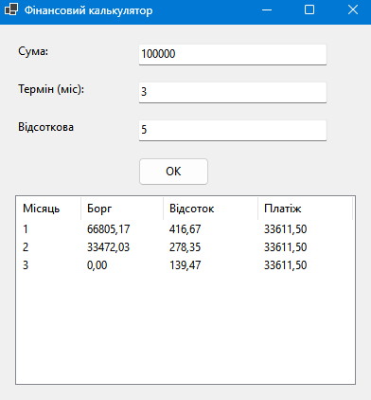

Ця програма на C# створює графічний інтерфейс користувача для розрахунку щомісячних платежів за позикою, а також для побудови графіка платежів, що включає основну суму, залишок боргу та відсоткову частину кожного платежу. Інтерфейс дозволяє користувачу ввести суму позики, термін (в місяцях) та відсоткову ставку.

Основні етапи виконання програми:

1. **Створення основних елементів інтерфейсу**:
   * Програма має текстові поля для введення суми позики, терміну в місяцях та річної відсоткової ставки.
   * Кнопка "OK" використовується для підтвердження введених даних та запуску розрахунку.
   * Компонент ListView відображає графік платежів, що включає місяць, залишок боргу, відсоткову частину та загальну суму платежу.
2. **Обробка подій**:
   * **Перевірка введення значень**: При натисканні кнопки "OK" програма перевіряє, чи введені значення є коректними числами. Якщо будь-яке поле не відповідає вимогам, виводиться попередження з проханням ввести правильні дані.
   * **Розрахунок щомісячного платежу**: Після успішної перевірки введених значень відсоткова ставка перетворюється на десятковий вигляд та розраховується щомісячний платіж за формулою ануїтету.
   * **Побудова графіка платежів**: Для кожного місяця обчислюються відсоткова частина, основна сума та залишок боргу після здійснення платежу. Ці дані додаються до ListView як новий рядок.
3. **Налаштування інтерфейсу**:
   * **Розміщення елементів**: Поля введення та кнопка "OK" розташовані у верхній частині вікна для зручності користувача. ListView з графіком платежів знаходиться нижче, що дозволяє легко переглядати результати розрахунків.
   * **Заголовок форми**: В заголовку форми відображається "Фінансовий калькулятор", що дозволяє користувачу швидко визначити призначення програми.

**Завдання 5**

Використовуючи наступний зразок вікна та компонент **Timer,**

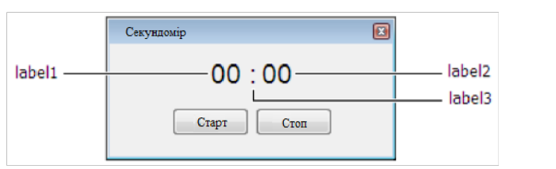

створити застосунок, який реалізуе роботу класичного секундоміра з відображенням хвилин та секунд. Кожні п'ять секунд змінювати чи відновлювати властивості деяких компонентів на формі згідно до свого варіанту

|  |  |
| --- | --- |
| № варіанту | Змінювана властивість |
| 9. | Розмір форми |

***Текст програми:***

***task05.cs:***

using System;

using System.Reflection.Emit;

using System.Windows.Forms;

namespace Lab10

{

public partial class task05 : Form

{

private int seconds = 0;

private int minutes = 0;

private bool isRunning = false;

private bool sizeToggled = false;

private int originalWidth;

private int originalHeight;

public task05()

{

InitializeComponent();

originalWidth = this.Width;

originalHeight = this.Height;

}

private void StartButton_Click(object sender, EventArgs e)

{

if (!isRunning)

{

timer.Start();

isRunning = true;

}

}

private void StopButton_Click(object sender, EventArgs e)

{

if (isRunning)

{

timer.Stop();

isRunning = false;

}

}

private void Timer_Tick(object sender, EventArgs e)

{

seconds++;

if (seconds == 60)

{

seconds = 0;

minutes++;

}

label1.Text = minutes.ToString("D2");

label3.Text = seconds.ToString("D2");

// Кожні 5 секунд змінюємо розмір форми

if ((minutes * 60 + seconds) % 5 == 0)

{

ToggleFormSize();

}

}

private void ToggleFormSize()

{

if (sizeToggled)

{

this.Width = originalWidth;

this.Height = originalHeight;

}

else

{

this.Width = originalWidth + 50; // Збільшуємо ширину на 50 пікселів

this.Height = originalHeight + 50; // Збільшуємо висоту на 50 пікселів

}

sizeToggled = !sizeToggled;

}

}

}

***task05.designer.cs:***namespace Lab10

{

partial class task05

{

private System.ComponentModel.IContainer components = null;

private System.Windows.Forms.Label label1;

private System.Windows.Forms.Label label2;

private System.Windows.Forms.Label label3;

private System.Windows.Forms.Button startButton;

private System.Windows.Forms.Button stopButton;

private System.Windows.Forms.Timer timer;

protected override void Dispose(bool disposing)

{

if (disposing && (components != null))

{

components.Dispose();

}

base.Dispose(disposing);

}

private void InitializeComponent()

{

this.components = new System.ComponentModel.Container();

this.label1 = new System.Windows.Forms.Label();

this.label2 = new System.Windows.Forms.Label();

this.label3 = new System.Windows.Forms.Label();

this.startButton = new System.Windows.Forms.Button();

this.stopButton = new System.Windows.Forms.Button();

this.timer = new System.Windows.Forms.Timer(this.components);

this.SuspendLayout();

// label1 - хвилини

this.label1.AutoSize = true;

this.label1.Font = new System.Drawing.Font("Microsoft Sans Serif", 36F);

this.label1.Location = new System.Drawing.Point(80, 50);

this.label1.Name = "label1";

this.label1.Size = new System.Drawing.Size(80, 55);

this.label1.TabIndex = 0;

this.label1.Text = "00";

// label2 - двокрапка

this.label2.AutoSize = true;

this.label2.Font = new System.Drawing.Font("Microsoft Sans Serif", 36F);

this.label2.Location = new System.Drawing.Point(160, 50);

this.label2.Name = "label2";

this.label2.Size = new System.Drawing.Size(39, 55);

this.label2.TabIndex = 1;

this.label2.Text = ":";

// label3 - секунди

this.label3.AutoSize = true;

this.label3.Font = new System.Drawing.Font("Microsoft Sans Serif", 36F);

this.label3.Location = new System.Drawing.Point(190, 50);

this.label3.Name = "label3";

this.label3.Size = new System.Drawing.Size(80, 55);

this.label3.TabIndex = 2;

this.label3.Text = "00";

// startButton

this.startButton.Font = new System.Drawing.Font("Microsoft Sans Serif", 14F);

this.startButton.Location = new System.Drawing.Point(60, 150);

this.startButton.Name = "startButton";

this.startButton.Size = new System.Drawing.Size(100, 40);

this.startButton.TabIndex = 3;

this.startButton.Text = "Старт";

this.startButton.UseVisualStyleBackColor = true;

this.startButton.Click += new System.EventHandler(this.StartButton_Click);

// stopButton

this.stopButton.Font = new System.Drawing.Font("Microsoft Sans Serif", 14F);

this.stopButton.Location = new System.Drawing.Point(180, 150);

this.stopButton.Name = "stopButton";

this.stopButton.Size = new System.Drawing.Size(100, 40);

this.stopButton.TabIndex = 4;

this.stopButton.Text = "Стоп";

this.stopButton.UseVisualStyleBackColor = true;

this.stopButton.Click += new System.EventHandler(this.StopButton_Click);

// timer

this.timer.Interval = 1000;

this.timer.Tick += new System.EventHandler(this.Timer_Tick);

// Form1

this.AutoScaleDimensions = new System.Drawing.SizeF(6F, 13F);

this.AutoScaleMode = System.Windows.Forms.AutoScaleMode.Font;

this.ClientSize = new System.Drawing.Size(350, 250);

this.Controls.Add(this.label1);

this.Controls.Add(this.label2);

this.Controls.Add(this.label3);

this.Controls.Add(this.startButton);

this.Controls.Add(this.stopButton);

this.Name = "Form1";

this.Text = "Секундомір";

this.ResumeLayout(false);

this.PerformLayout();

}

}

}

***Результат роботи програми:***

**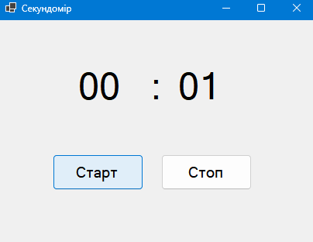  
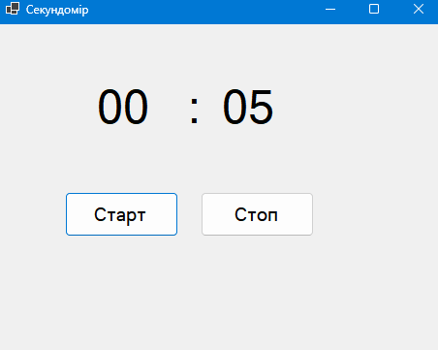**

Ця програма на C# створює графічний інтерфейс користувача для реалізації секундоміра. Користувач може запускати та зупиняти відлік часу, а інтерфейс показує хвилини та секунди. Програма також змінює розмір вікна кожні 5 секунд під час роботи секундоміра.

Основні етапи виконання програми:

1. **Створення основних елементів інтерфейсу:**
   * Програма містить мітки для відображення хвилин (label1) та секунд (label3), а також двокрапку (label2) між ними для зручності читання часу.
   * Два кнопки: "Старт" (startButton) для запуску секундоміра та "Стоп" (stopButton) для його зупинки.
2. **Обробка подій:**
   * **Запуск секундоміра**: При натисканні кнопки "Старт" запускається таймер, який оновлює час щосекунди, додаючи 1 до лічильника секунд. Якщо секунди досягають 60, вони обнуляються, і додається 1 хвилина.
   * **Зупинка секундоміра**: При натисканні кнопки "Стоп" таймер зупиняється, і програма припиняє оновлення часу.
   * **Зміна розміру форми**: Кожні 5 секунд виконується функція ToggleFormSize, яка змінює розмір форми. Вікно збільшується на 50 пікселів по ширині та висоті або повертається до початкового розміру залежно від поточного стану.
3. **Налаштування інтерфейсу:**
   * **Розміщення елементів**: Мітки для відображення часу розташовані по центру вікна для зручності перегляду. Кнопки "Старт" і "Стоп" розташовані під мітками, щоб забезпечити легкий доступ до керування секундоміром.
   * **Інтервал таймера**: Таймер налаштований на інтервал у 1000 мілісекунд (1 секунда), щоб точно відображати секунди на дисплеї.
   * **Заголовок форми**: У заголовку форми вказано "Секундомір", що дозволяє користувачу легко зрозуміти призначення програми.

**Завдання 6\***

Модифікувати минуле завдання, додавши до застосунку можливість змінювати хвилинний та секундний інтервали роботи секундоміра, використавши наступний зразок форми та компонент **NumericUpDown**

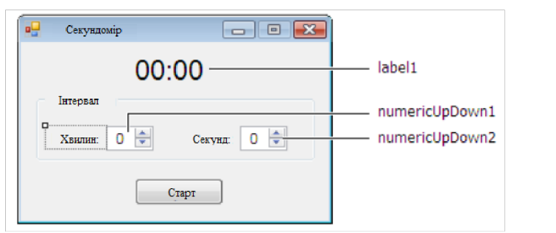

Зауваження:

* функції запуску та зупинки реалізувати за допомогою однісї кнопки;
* зміну чи відновлювання властивосте виконувати після кожного спрацьовування таймеру.

***Текст програми:***

***task06.cs:***

using System;

using System.Reflection.Emit;

using System.Windows.Forms;

namespace Lab10

{

public partial class task06 : Form

{

private int seconds = 0;

private int minutes = 0;

private bool isRunning = false;

private bool sizeToggled = false;

private int originalWidth;

private int originalHeight;

public task06()

{

InitializeComponent();

originalWidth = this.Width;

originalHeight = this.Height;

}

private void StartButton_Click(object sender, EventArgs e)

{

// Якщо таймер не запущений, запускаємо його, беручи значення хвилин та секунд із компонентів NumericUpDown

if (!isRunning)

{

minutes = (int)numericUpDown1.Value; // Встановлюємо хвилини з поля NumericUpDown1

seconds = (int)numericUpDown2.Value; // Встановлюємо секунди з поля NumericUpDown2

timer.Start();

isRunning = true;

startButton.Text = "Зупинити"; // Міняємо текст на кнопці

}

else

{

timer.Stop();

isRunning = false;

startButton.Text = "Старт"; // Повертаємо текст кнопки на "Старт"

}

}

private void Timer_Tick(object sender, EventArgs e)

{

if (seconds > 0 || minutes > 0) // Зменшуємо таймер до нуля

{

if (seconds == 0)

{

if (minutes > 0)

{

minutes--;

seconds = 59;

}

}

else

{

seconds--;

}

label1.Text = minutes.ToString("D2");

label3.Text = seconds.ToString("D2");

}

else

{

// Якщо таймер закінчився, зупиняємо його і змінюємо текст на кнопці

timer.Stop();

isRunning = false;

startButton.Text = "Старт";

}

// Кожні 5 секунд змінюємо розмір форми

if ((minutes * 60 + seconds) % 5 == 0)

{

ToggleFormSize();

}

}

private void ToggleFormSize()

{

if (sizeToggled)

{

this.Width = originalWidth;

this.Height = originalHeight;

}

else

{

this.Width = originalWidth + 50; // Збільшуємо ширину на 50 пікселів

this.Height = originalHeight + 50; // Збільшуємо висоту на 50 пікселів

}

sizeToggled = !sizeToggled;

}

}

}

***task06.designer.cs:***

namespace Lab10

{

partial class task06

{

private System.ComponentModel.IContainer components = null;

private System.Windows.Forms.Label label1;

private System.Windows.Forms.Label label2;

private System.Windows.Forms.Label label3;

private System.Windows.Forms.Button startButton;

private System.Windows.Forms.Timer timer;

private System.Windows.Forms.NumericUpDown numericUpDown1; // Minutes input

private System.Windows.Forms.NumericUpDown numericUpDown2; // Seconds input

private System.Windows.Forms.Label labelMinutes; // Label for "Хвилини"

private System.Windows.Forms.Label labelSeconds; // Label for "Секунди"

protected override void Dispose(bool disposing)

{

if (disposing && (components != null))

{

components.Dispose();

}

base.Dispose(disposing);

}

private void InitializeComponent()

{

this.components = new System.ComponentModel.Container();

this.label1 = new System.Windows.Forms.Label();

this.label2 = new System.Windows.Forms.Label();

this.label3 = new System.Windows.Forms.Label();

this.startButton = new System.Windows.Forms.Button();

this.timer = new System.Windows.Forms.Timer(this.components);

this.numericUpDown1 = new System.Windows.Forms.NumericUpDown(); // Minutes input

this.numericUpDown2 = new System.Windows.Forms.NumericUpDown(); // Seconds input

this.labelMinutes = new System.Windows.Forms.Label(); // Label for "Хвилини"

this.labelSeconds = new System.Windows.Forms.Label(); // Label for "Секунди"

this.SuspendLayout();

// label1 - хвилини

this.label1.AutoSize = true;

this.label1.Font = new System.Drawing.Font("Microsoft Sans Serif", 36F);

this.label1.Location = new System.Drawing.Point(80, 50);

this.label1.Name = "label1";

this.label1.Size = new System.Drawing.Size(80, 55);

this.label1.TabIndex = 0;

this.label1.Text = "00";

// label2 - двокрапка

this.label2.AutoSize = true;

this.label2.Font = new System.Drawing.Font("Microsoft Sans Serif", 36F);

this.label2.Location = new System.Drawing.Point(160, 50);

this.label2.Name = "label2";

this.label2.Size = new System.Drawing.Size(39, 55);

this.label2.TabIndex = 1;

this.label2.Text = ":";

// label3 - секунди

this.label3.AutoSize = true;

this.label3.Font = new System.Drawing.Font("Microsoft Sans Serif", 36F);

this.label3.Location = new System.Drawing.Point(190, 50);

this.label3.Name = "label3";

this.label3.Size = new System.Drawing.Size(80, 55);

this.label3.TabIndex = 2;

this.label3.Text = "00";

// startButton

this.startButton.Font = new System.Drawing.Font("Microsoft Sans Serif", 14F);

this.startButton.Location = new System.Drawing.Point(120, 150);

this.startButton.Name = "startButton";

this.startButton.Size = new System.Drawing.Size(100, 40);

this.startButton.TabIndex = 3;

this.startButton.Text = "Старт";

this.startButton.UseVisualStyleBackColor = true;

this.startButton.Click += new System.EventHandler(this.StartButton_Click);

// timer

this.timer.Interval = 1000;

this.timer.Tick += new System.EventHandler(this.Timer_Tick);

// labelMinutes - підпис "Хвилини"

this.labelMinutes.AutoSize = true;

this.labelMinutes.Location = new System.Drawing.Point(20, 110);

this.labelMinutes.Name = "labelMinutes";

this.labelMinutes.Size = new System.Drawing.Size(48, 13);

this.labelMinutes.TabIndex = 7;

this.labelMinutes.Text = "Хвилини:";

// numericUpDown1 - хвилини

this.numericUpDown1.Location = new System.Drawing.Point(80, 110);

this.numericUpDown1.Name = "numericUpDown1";

this.numericUpDown1.Size = new System.Drawing.Size(60, 20);

this.numericUpDown1.TabIndex = 5;

// labelSeconds - підпис "Секунди"

this.labelSeconds.AutoSize = true;

this.labelSeconds.Location = new System.Drawing.Point(150, 110);

this.labelSeconds.Name = "labelSeconds";

this.labelSeconds.Size = new System.Drawing.Size(50, 13);

this.labelSeconds.TabIndex = 8;

this.labelSeconds.Text = "Секунди:";

// numericUpDown2 - секунди

this.numericUpDown2.Location = new System.Drawing.Point(210, 110);

this.numericUpDown2.Name = "numericUpDown2";

this.numericUpDown2.Size = new System.Drawing.Size(60, 20);

this.numericUpDown2.TabIndex = 6;

// Form1

this.AutoScaleDimensions = new System.Drawing.SizeF(6F, 13F);

this.AutoScaleMode = System.Windows.Forms.AutoScaleMode.Font;

this.ClientSize = new System.Drawing.Size(350, 250);

this.Controls.Add(this.label1);

this.Controls.Add(this.label2);

this.Controls.Add(this.label3);

this.Controls.Add(this.startButton);

this.Controls.Add(this.labelMinutes);

this.Controls.Add(this.numericUpDown1);

this.Controls.Add(this.labelSeconds);

this.Controls.Add(this.numericUpDown2);

this.Name = "Form1";

this.Text = "Секундомір";

this.ResumeLayout(false);

this.PerformLayout();

}

}

}

***Результат роботи програми:***

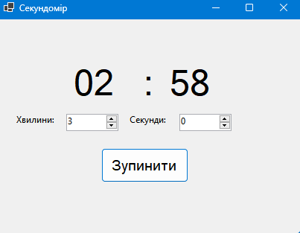

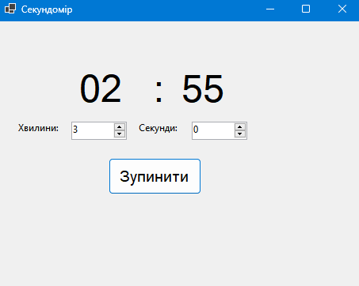

Ця програма на C# створює графічний інтерфейс для секундоміра, який дозволяє користувачу задавати час у хвилинах і секундах, а потім починати або зупиняти відлік. Програма також змінює розмір вікна кожні 5 секунд, поки триває відлік часу.

Основні етапи виконання програми:

1. **Створення основних елементів інтерфейсу**:
   * Вікно програми містить поля для введення хвилин та секунд за допомогою компонентів NumericUpDown.
   * Кнопка "Старт" дозволяє користувачу розпочати або зупинити відлік часу.
   * Елементи Label для відображення залишкових хвилин і секунд, розташовані зручно для перегляду часу.
2. **Обробка подій**:
   * **Старт або зупинка таймера**: При натисканні кнопки "Старт" програма починає зворотний відлік, беручи значення хвилин і секунд із полів введення. Якщо таймер уже працює, то його можна зупинити, повторно натиснувши кнопку, яка змінює свій текст на "Зупинити".
   * **Відлік часу**: Кожну секунду таймер зменшує значення хвилин і секунд до нуля. При досягненні нуля таймер зупиняється, а кнопка знову змінює текст на "Старт".
   * **Зміна розміру вікна**: Кожні 5 секунд програма змінює розмір вікна, збільшуючи його на 50 пікселів по ширині та висоті або повертаючись до початкового розміру.
3. **Налаштування інтерфейсу**:
   * **Розташування елементів**: Поля для відображення часу розташовані у центрі форми, щоб користувачу було зручно стежити за відліком. Поля для введення хвилин та секунд розміщені нижче з пояснювальними мітками "Хвилини" та "Секунди".
   * **Заголовок форми**: Заголовок форми відображає "Секундомір", що одразу пояснює призначення програми.

**Завдання 7**

Використовуючи наступний зразок вікна та компонент **StatusStrip**

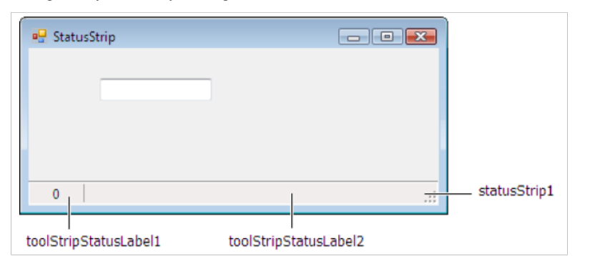

створити застосунок, який змінюе вміст міток (toolStripStatusLabell, toolStripStatusLabel2) рядка статусу (StatusStrip1) згідно до свого варіанту під час друку чергового символу у текстовому полі

|  |  |  |
| --- | --- | --- |
| № варіанту | Вміст toolStripStatusLabel1 | Вміст toolStripStatusLabel2 з текстового поля |
| 9 | Теперішній день тижня | Інверсія рядка |

***Текст програми:***

***task07.cs:***

using System;

using System.Windows.Forms;

using static System.Windows.Forms.VisualStyles.VisualStyleElement;

namespace Lab10

{

public partial class task07 : Form

{

public task07()

{

InitializeComponent();

}

private void Form1_Load(object sender, EventArgs e)

{

// Встановлюємо поточний день тижня при завантаженні форми

toolStripStatusLabel1.Text = DateTime.Now.DayOfWeek.ToString();

}

private void textBox1_TextChanged(object sender, EventArgs e)

{

// Оновлюємо текст у toolStripStatusLabel1 поточним днем тижня

toolStripStatusLabel1.Text = DateTime.Now.DayOfWeek.ToString();

// Отримуємо текст з textBox1 та інвертуємо його

string inputText = textBox1.Text;

string reversedText = ReverseString(inputText);

// Встановлюємо інверсований текст у toolStripStatusLabel2

toolStripStatusLabel2.Text = reversedText;

}

// Метод для інверсії рядка

private string ReverseString(string text)

{

char[] charArray = text.ToCharArray();

Array.Reverse(charArray);

return new string(charArray);

}

}

}

***task07.designer.cs:***

namespace Lab10

{

partial class task07

{

/// <summary>

/// Обов'язковий метод для підтримки конструктора - не змінюйте

/// зміст цього методу в редакторі коду.

/// </summary>

private void InitializeComponent()

{

this.textBox1 = new System.Windows.Forms.TextBox();

this.statusStrip1 = new System.Windows.Forms.StatusStrip();

this.toolStripStatusLabel1 = new System.Windows.Forms.ToolStripStatusLabel();

this.toolStripStatusLabel2 = new System.Windows.Forms.ToolStripStatusLabel();

this.statusStrip1.SuspendLayout();

this.SuspendLayout();

//

// textBox1

//

this.textBox1.Location = new System.Drawing.Point(100, 50);

this.textBox1.Name = "textBox1";

this.textBox1.Size = new System.Drawing.Size(200, 20);

this.textBox1.TabIndex = 0;

this.textBox1.TextChanged += new System.EventHandler(this.textBox1_TextChanged);

//

// statusStrip1

//

this.statusStrip1.Items.AddRange(new System.Windows.Forms.ToolStripItem[] {

this.toolStripStatusLabel1,

this.toolStripStatusLabel2});

this.statusStrip1.Location = new System.Drawing.Point(0, 230);

this.statusStrip1.Name = "statusStrip1";

this.statusStrip1.Size = new System.Drawing.Size(400, 22);

this.statusStrip1.TabIndex = 1;

this.statusStrip1.Text = "statusStrip1";

//

// toolStripStatusLabel1

//

this.toolStripStatusLabel1.Name = "toolStripStatusLabel1";

this.toolStripStatusLabel1.Size = new System.Drawing.Size(0, 17);

//

// toolStripStatusLabel2

//

this.toolStripStatusLabel2.Name = "toolStripStatusLabel2";

this.toolStripStatusLabel2.Size = new System.Drawing.Size(0, 17);

//

// Form1

//

this.ClientSize = new System.Drawing.Size(400, 250);

this.Controls.Add(this.textBox1);

this.Controls.Add(this.statusStrip1);

this.Name = "Form1";

this.Text = "StatusStrip Example";

this.Load += new System.EventHandler(this.Form1_Load);

this.statusStrip1.ResumeLayout(false);

this.statusStrip1.PerformLayout();

this.ResumeLayout(false);

this.PerformLayout();

}

private System.Windows.Forms.TextBox textBox1;

private System.Windows.Forms.StatusStrip statusStrip1;

private System.Windows.Forms.ToolStripStatusLabel toolStripStatusLabel1;

private System.Windows.Forms.ToolStripStatusLabel toolStripStatusLabel2;

}

}

***Результат роботи програми:***

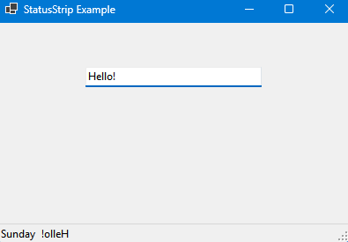

Ця програма на C# створює графічний інтерфейс користувача, який виконує дві основні функції: відображає поточний день тижня та інвертує введений користувачем текст. Програма використовує елементи управління Windows Forms, такі як текстове поле та статусну стрічку для виведення інформації.

**Основні етапи виконання програми:**

1. **Створення основних елементів інтерфейсу:**
   * **Текстове поле (textBox1)** для введення тексту користувачем.
   * **Статусна стрічка (statusStrip1)** з двома елементами:
     + **toolStripStatusLabel1** для відображення поточного дня тижня.
     + **toolStripStatusLabel2** для відображення інвертованого тексту.
2. **Обробка подій:**
   * **Завантаження форми (Form1_Load)**: при завантаженні форми в першій статусній мітці (toolStripStatusLabel1) відображається поточний день тижня.
   * **Зміна тексту в textBox1 (textBox1_TextChanged)**: кожного разу, коли користувач змінює текст у текстовому полі:
     + Обновлюється текст в toolStripStatusLabel1, показуючи поточний день тижня.
     + Отриманий текст інвертується і відображається у toolStripStatusLabel2.
3. **Інвертування рядка:**
   * **Метод ReverseString** приймає введений текст, перевертає його та повертає інвертований результат. Для цього використовується масив символів, який зворотно перетворюється в рядок.
4. **Налаштування інтерфейсу:**
   * Елементи інтерфейсу (текстове поле та статусна стрічка) розташовані в зручному порядку, що дозволяє користувачеві зручно вводити текст та бачити результат.
   * Заголовок форми встановлений на "StatusStrip Example", що вказує на основну функцію програми.

**Завдання 8\***

Модифікувати минуле завдання, додавши до застосунку можливість приховувати чи візуалізувати свою форму за допомогою компоненту Notifylcon. Варіанти із парними номерами використовують компонент із застосуванням контекстного меню з відповідними командами, з непарними — без застосування контекстного меню.

**Текст програми:**

***task08.cs:***

using System;

using System.Windows.Forms;

namespace Lab10

{

public partial class task08 : Form

{

public task08()

{

InitializeComponent();

}

private void Form1_Load(object sender, EventArgs e)

{

// Установлюємо поточний день тижня при завантаженні форми

toolStripStatusLabel1.Text = DateTime.Now.DayOfWeek.ToString();

}

private void textBox1_TextChanged(object sender, EventArgs e)

{

// Оновлюємо текст в toolStripStatusLabel1 поточним днем тижня

toolStripStatusLabel1.Text = DateTime.Now.DayOfWeek.ToString();

// Отримуємо текст із textBox1 і інвертуємо його

string inputText = textBox1.Text;

string reversedText = ReverseString(inputText);

// Встановлюємо інвертований текст у toolStripStatusLabel2

toolStripStatusLabel2.Text = reversedText;

}

// Метод для інверсії строки

private string ReverseString(string text)

{

char[] charArray = text.ToCharArray();

Array.Reverse(charArray);

return new string(charArray);

}

private void Form1_Resize(object sender, EventArgs e)

{

// При мінімізації вікна приховуємо його, залишаючи видимим NotifyIcon

if (this.WindowState == FormWindowState.Minimized)

{

this.Hide();

}

}

private void notifyIcon1_DoubleClick(object sender, EventArgs e)

{

// Подвійний клік по NotifyIcon чергує стан форми між приховуванням та показом

if (this.Visible)

{

this.Hide(); // Якщо форма видима, приховуємо її

}

else

{

this.Show(); // Якщо форма прихована, показуємо її

this.WindowState = FormWindowState.Normal; // Повертаємо нормальний стан

}

}

private void notifyIcon1_MouseClick(object sender, MouseEventArgs e)

{

// Перевіряємо, чи натиснута права кнопка миші

if (e.Button == MouseButtons.Right)

{

// Приховуємо іконку з системного трея

notifyIcon1.Visible = false;

// Примусово завершуємо програму

Environment.Exit(0);

}

}

protected override void OnFormClosing(FormClosingEventArgs e)

{

// Перехоплюємо закриття форми, щоб мінімізувати її замість закриття

if (e.CloseReason == CloseReason.UserClosing)

{

e.Cancel = true;

this.WindowState = FormWindowState.Minimized;

}

}

}

}

***task08.Designer.cs:***

namespace Lab10

{

partial class task08

{

private System.ComponentModel.IContainer components = null;

private System.Windows.Forms.StatusStrip statusStrip1;

private System.Windows.Forms.ToolStripStatusLabel toolStripStatusLabel1;

private System.Windows.Forms.ToolStripStatusLabel toolStripStatusLabel2;

private System.Windows.Forms.TextBox textBox1;

private System.Windows.Forms.NotifyIcon notifyIcon1;

protected override void Dispose(bool disposing)

{

if (disposing && (components != null))

{

components.Dispose();

}

base.Dispose(disposing);

}

private void InitializeComponent()

{

this.components = new System.ComponentModel.Container();

this.statusStrip1 = new System.Windows.Forms.StatusStrip();

this.toolStripStatusLabel1 = new System.Windows.Forms.ToolStripStatusLabel();

this.toolStripStatusLabel2 = new System.Windows.Forms.ToolStripStatusLabel();

this.textBox1 = new System.Windows.Forms.TextBox();

this.notifyIcon1 = new System.Windows.Forms.NotifyIcon(this.components);

// Установка значка для NotifyIcon

using (var stream = new System.IO.MemoryStream(Properties.Resources.Icon_Programm))

{

this.notifyIcon1.Icon = new System.Drawing.Icon(stream);

}

this.notifyIcon1.Text = "WinFormsApp100";

this.notifyIcon1.Visible = true;

this.notifyIcon1.DoubleClick += new System.EventHandler(this.notifyIcon1_DoubleClick);

this.notifyIcon1.MouseClick += new System.Windows.Forms.MouseEventHandler(this.notifyIcon1_MouseClick);

// statusStrip1

this.statusStrip1.Items.AddRange(new System.Windows.Forms.ToolStripItem[] {

this.toolStripStatusLabel1,

this.toolStripStatusLabel2});

this.statusStrip1.Location = new System.Drawing.Point(0, 230);

this.statusStrip1.Name = "statusStrip1";

this.statusStrip1.Size = new System.Drawing.Size(284, 22);

this.statusStrip1.TabIndex = 0;

this.statusStrip1.Text = "statusStrip1";

// toolStripStatusLabel1

this.toolStripStatusLabel1.Name = "toolStripStatusLabel1";

this.toolStripStatusLabel1.Size = new System.Drawing.Size(118, 17);

this.toolStripStatusLabel1.Text = "Теперішний день тижня";

// toolStripStatusLabel2

this.toolStripStatusLabel2.Name = "toolStripStatusLabel2";

this.toolStripStatusLabel2.Size = new System.Drawing.Size(118, 17);

this.toolStripStatusLabel2.Text = "Інверсія рядка";

// textBox1

this.textBox1.Location = new System.Drawing.Point(12, 12);

this.textBox1.Name = "textBox1";

this.textBox1.Size = new System.Drawing.Size(260, 20);

this.textBox1.TabIndex = 1;

this.textBox1.TextChanged += new System.EventHandler(this.textBox1_TextChanged);

// Form1

this.ClientSize = new System.Drawing.Size(284, 261);

this.Controls.Add(this.textBox1);

this.Controls.Add(this.statusStrip1);

this.Name = "Form1";

this.Text = "StatusStrip";

this.Load += new System.EventHandler(this.Form1_Load);

this.Resize += new System.EventHandler(this.Form1_Resize);

this.statusStrip1.ResumeLayout(false);

this.statusStrip1.PerformLayout();

this.ResumeLayout(false);

this.PerformLayout();

}

}

}

***Результат роботи програми:***

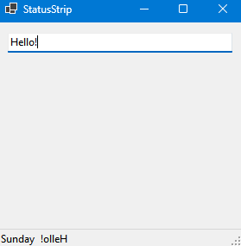

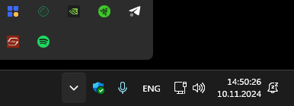

Ця програма на C# створює простий графічний інтерфейс для інвертування тексту та відображення поточного дня тижня. Вона використовує форму, що містить текстове поле для вводу, дві статусні мітки для відображення інформації та сповіщення за допомогою системної іконки.

Основні етапи виконання програми:

1. **Створення основних елементів інтерфейсу:**
   * Текстове поле для вводу користувачем рядка.
   * Дві статусні мітки в нижній частині форми для відображення поточного дня тижня та інвертованого тексту.
   * Іконка в системному треї для зручного приховування/показу форми та завершення програми.
2. **Обробка подій:**
   * **Завантаження форми:** При завантаженні форми відображається поточний день тижня в першій статусній мітці.
   * **Введення тексту:** Коли користувач вводить текст у поле, програма автоматично інвертує текст та відображає його у другій статусній мітці.
   * **Мінімізація форми:** Якщо вікно форми мінімізується, воно приховується, але іконка в системному треї залишається видимою. Подвійний клік на іконці дозволяє повернути форму назад.
   * **Закриття форми:** Якщо користувач намагається закрити програму, вона замість цього мінімізується.
3. **Налаштування інтерфейсу:**
   * **Розміщення елементів:** Текстове поле для вводу розташоване вгорі форми, а статусні мітки — внизу, на панелі стану. Іконка у системному треї дозволяє взаємодіяти з програмою без необхідності тримати форму відкритою.
   * **Іконка в системному треї:** За допомогою NotifyIcon користувач може керувати видимістю програми з трея, зручніше мінімізуючи вікно без закриття програми.
4. **Використання додаткових функцій:**
   * **Інверсія тексту:** Метод ReverseString перетворює введений текст у зворотний порядок, використовуючи масив символів для виконання операції інверсії.
   * **Іконка:** Для системної іконки використовується ресурс, що зберігається в програмі у вигляді файлу, завдяки чому іконка коректно відображається в системному треї.

**Висновок**

Виконана робота продемонструвала здатність працювати з графічними інтерфейсами Windows Forms у C# та реалізувати обробку подій користувача. Програма ефективно виконує завдання інвертування тексту, відображення поточного дня тижня та керування відображенням форми через системну іконку. Інтерфейс програми є простим, зручним і інтуїтивно зрозумілим для користувача, що дозволяє йому легко взаємодіяти з додатком. Крім того, використання системного трея дає можливість приховувати програму з екрану, зберігаючи її активність у фоновому режимі. В цілому, робота відображає основні принципи розробки додатків з графічним інтерфейсом у C#, забезпечуючи створення функціональних і зручних інтерфейсів для користувачів.